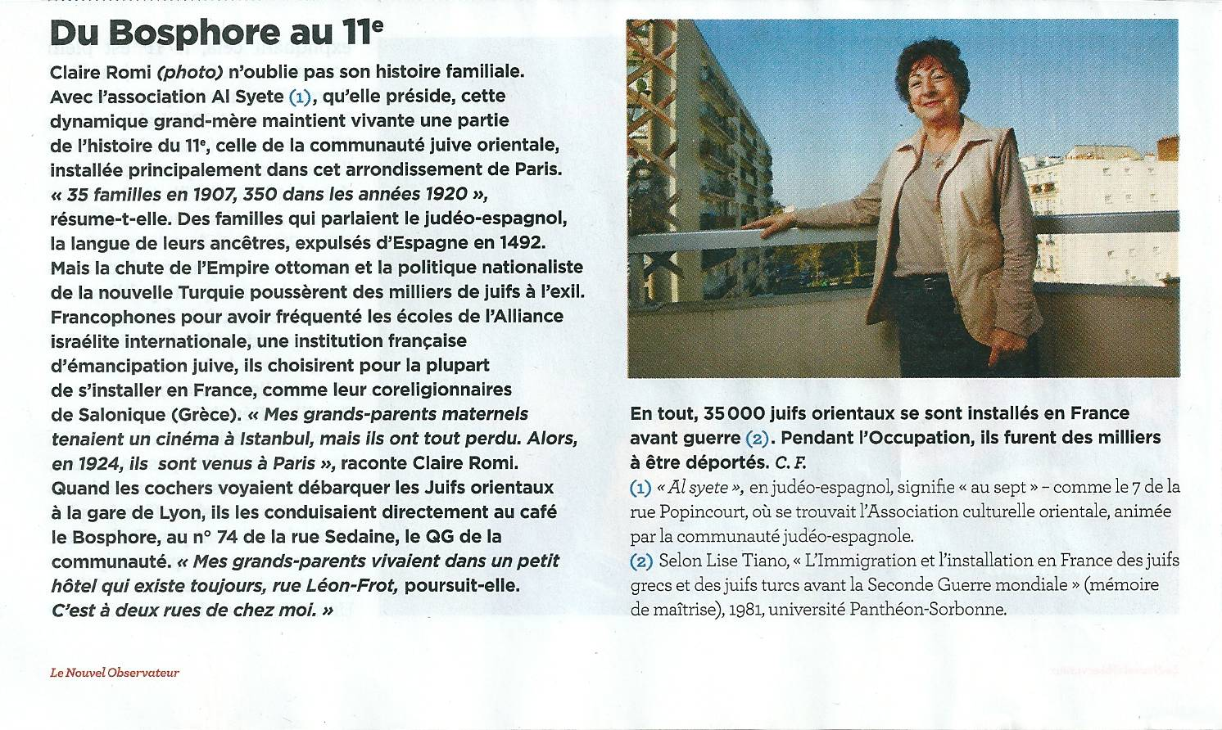
Le Nouvel Obs 15 nov 2012

